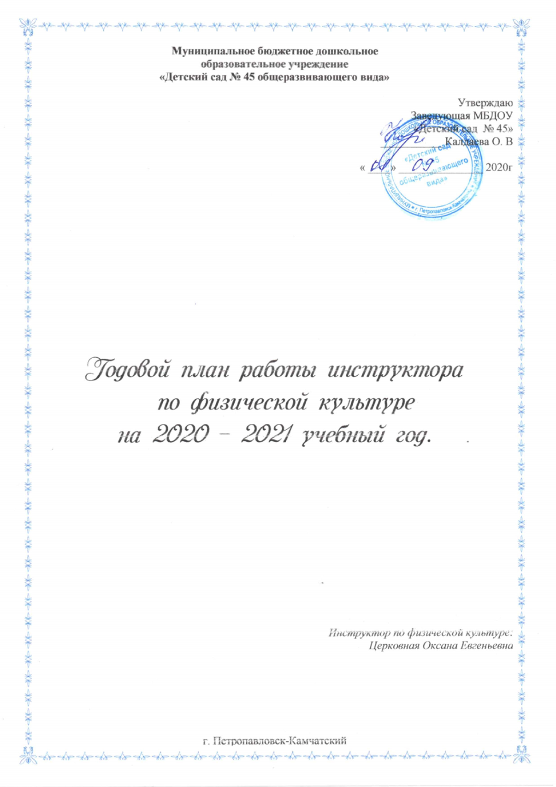

Годовой план работы инструктора по физической культуре
на 2020 – 2021 учебный год.
Годовые задачи ДОУ:
1. Современные подходы к созданию предметно-развивающей среды в ДОУ
2. Проектная деятельность, как современная педагогическая технология в воспитании детей дошкольного возраста.

Годовой план инструктора по физической культуре на 2019-2020 учебный год включает:
- организационно - методическая работа;
- работу по самообразованию;
- работу с педагогами;
- физкультурно-оздоровительная работа с детьми;
- работу с родителями;
- оснащение физкультурно-оздоровительной среды;
Цели:
- достижение гармоничного физического и психического развития воспитанников;
- развитие физических качеств и накопление двигательного опыта, как важнейшие условия сохранения и укрепления здоровья детей.

Задачи:
- продолжать работу по улучшению медико-педагогических условий, укреплению психофизического здоровья каждого ребенка и взаимодействия ДОУ и семьи в формировании здорового образа жизни детей дошкольного возраста
- поддерживать олимпийское движение, пропагандировать здоровый образ жизни.
Организационно - методическая работа

№ п/п | Содержание | Сроки проведения | Ответственные
1 | Диагностика физического развития  детей 2-7 лет и построение  коррекционной работы:  - 1 этап (промежуточная)  - 2 этап (итоговый мониторинг) | сентябрь-  октябрь  апрель-  май | Воспитатели,  Инструктор по физкультуре
2 | Составление графика индивидуальных занятий с детьми по итогам мониторинга | октябрь | Инструктор по физкультуре
3 | Составление коррекционного плана  по итогам мониторинга | октябрь - ноябрь | Инструктор по физкультуре
4 | Составление плана работы с одарёнными детям. | октябрь - ноябрь | Инструктор по физкультуре
5 | Систематизация работы и  использование здоровьесберегающих технологий на занятиях физической культуры | в течение  года | Инструктор по физкультуре
6 | Разработка конспектов спортивных праздников, досугов и развлечений для всех возрастных групп | ежемесячно | Инструктор по физкультуре
7 | Пересмотреть и внести изменения в перспективные планы работы по физ. воспитанию. | сентябрь-  октябрь | Инструктор по физкультуре
8 | Создать картотеку конкурсов и эстафет для праздников и развлечений. | В течение года | Инструктор по физкультуре
9 | Продолжать пополнять физкультурное оборудование в зале (нетрадиционное оборудование для утренней зарядки, подвижных игр, закаливания) | В течение года | Инструктор по физкультуре
10 | В целях самообразования изучить элементы степ аэробики для детей старшего дошкольного возраста. | Ноябрь - декабрь | Инструктор по физкультуре
11 | Участие в методической работе ДОУ (выступления на педагогических советах и семинарах) | В течение года | Инструктор по физкультуре
12 | Консультирование и оказание практической помощи воспитателям и специалистам ДОУ. | В течение года | Инструктор по физкультуре
13 | Подбор консультативного материала в  уголки для родителей. | В течение года | Инструктор по физкультуре
14 | Продолжать работу по теме самообразования «Формирование здорового образа жизни дошкольников в условии реализации ФГОС через систему здоровьесберегающих технологий» | В течение года | Инструктор по физкультуре

Самообразование
№ п/п | Содержание | Сроки проведения | Ответственные
1 | Ознакомление с новинками методической литературы в соответствии с ФГОС по физическому воспитанию | сентябрь-май | Инструктор по физкультуре
2 | Посещение заседаний методических объединений инструкторов по ФК с целью обобщения и распространения опыта. | сентябрь-май | Инструктор по физкультуре
3 | Работа над темой по самообразованию «Формирование здорового образа жизни дошкольников в условии реализации ФГОС через систему здоровьесберегающих технологий» | сентябрь-май | Инструктор по физкультуре
4 | Повышение самообразования по вопросам физического воспитания в ДОУ | сентябрь-май | Инструктор по физкультуре
5 | Знакомство с новинками литературы по физическому воспитанию детей, пополнение фонотеки новыми аудиозаписями. | сентябрь-май | Инструктор по физкультуре

Работа с детьми
Цели:
- Осуществление целостности процесса образования (единство воспитания, обучения и развития) детей дошкольного возраста.
- Способствовать в процессе обучения двигательным действиям развитию эмоциональной сферы.
- Сохранение и укрепление физического и психического здоровья детей.
- Воспитание интереса к различным доступным видам двигательной деятельности, формирование основ физической культуры, потребности в ежедневных физических упражнениях.

Задачи.
Обучающие:
- Способствовать получению элементарных знаний о своем организме, способах укрепления собственного здоровья;
- Подвести детей к пониманию того, что каждый человек должен сам заботиться о своем здоровье.
Оздоровительные:
- Приобщать детей к здоровому образу жизни;
- Способствовать укреплению здоровья детей средствами физической культуры.
Развивающие:
- Содействовать развитию физических качеств (ловкости, быстроты, гибкости, равновесия, глазомера, силы и выносливости);
- Повышение активности и общей работоспособности.
Воспитывающие:
- Формировать интерес к занятиям физической культуры;
- Способствовать выработке у детей привычки соблюдения режима, потребности в ежедневных физических упражнениях и играх.

Прогнозируемый результат работы с детьми:
- Соответствие двигательной активности возрастным нормативам; отсутствие признаков сильного и выраженного утомления.
- Свободное и вариативное использование основных движений в самостоятельной деятельности; проявление активности в выполнении физических упражнений и в соревнованиях со сверстниками.
- Проявление элементов творчества при выполнении физических упражнений и игр.
- Стремление проявить физические качества при выполнении движений.

№ п/п | Содержание | Сроки проведения | Ответственные
1 | Диагностика физического развития и  физической подготовленности воспитанников | Сентябрь, май | Воспитатели,  Инструктор по физкультуре
2 | Проведение утренних гигиенических разминок | ежедневно, по плану работы  физкультурного зала | Воспитатели,  Инструктор по физкультуре
3 | Образовательная деятельность по  физическому развитию | 3 занятия еженедельно, в течение  всего года | Инструктор по физкультуре
4 | Подготовить и провести физкультурные досуги во всех группах на разные темы (дорожая безопасность, ознакомление родным краем, свободные темы) | 1 раз месяц | Воспитатели,  Инструктор по физкультуре
5 | Профилактическая работа по предупреждению искривления осанки и плоскостопия детей. | в течение  года | Воспитатели,  Инструктор по физкультуре
6 | Спортивные конкурсы:  «Смотр строя и песни» | февраль | Инструктор по физкультуре
7 | Спортивные конкурсы  «Малые олимпийские игры» | март | Инструктор по физкультуре

Работа с педагогами
Цель: совершенствовать знания педагогов о постоянном взаимодействии инструктора по физической культуре и педагогов ДОУ по физическому воспитанию, сохранению и укреплению здоровья детей.
Задачи:
- Развитие профессиональных способностей педагогов в образовательном процессе по обеспечению физического и психического здоровья дошкольников путем внедрения современных здоровьесберегающих технологий.
- Совершенствовать знания педагогов по подготовке детей и проведения занятий по физической культуре.
- Познакомить педагогов с требованиями к воспитателю в совместной работе по вопросам физического воспитания.
- Вызвать желание постоянного сотрудничества педагогов с инструктором по физкультуре в ДОУ.
Прогнозируемый результат работы с педагогами:
- Применение в практической деятельности здоровьесберегающих технологий.
- Интеграция образовательных областей по задачам физкультурно-оздоровительной работы.
- Профессиональный рост педагогов, развитие их творческих способностей.

№ п/п | Содержание | Сроки проведения | Ответственные
1 | Оформить карты диагностического обследования. | Сентябрь | Воспитатели.
2 | Пересмотреть и внести изменения в перспективные планы работы по результатам диагностики. | Сентябрь | Воспитатели.
3 | Создать картотеку корригирующей гимнастики | Сентябрь-май | Воспитатели, Инструктор по физкультуре.
4 | Продолжить оснащать РППС ДОУ посредством подбора специального и не традиционного оборудования для выполнения упражнений, организации ООД по физической культуре с целью создания условий для реализации потребности детей в двигательной активности | Сентябрь-май | Воспитатели, Инструктор по физкультуре
5 | Участие в работе МО, семинарах, конференциях | В течение года | Воспитатели, Инструктор по физкультуре
6 | Консультирование и оказание практической помощи воспитателям и специалистам ДОУ. | В течение года | Инструктор по физкультуре
7 | Приобрести литературу по теме «Физическое воспитание в ДОУ». | В течение года | Инструктор по физкультуре
8 | Оформить физкультурный зал к совместному развлечению детей с родителями «День защитника Отечества», «День космонавтики» | Февраль, апрель | Воспитатели,  Инструктор по физкультуре
9 | «Планирование основных движений на прогулке в течение недели» (во всех группах) | В течение года | Инструктор по физкультуре
10 | Консультации для педагогов;  - «Формирование у детей дошкольного возраста ценностного отношения к здоровому образу жизни»  - «Корригирующая гимнастика после дневного сна»  - «Организация и проведение физкультминуток»  - «Профилактика нарушения плоскостопия и осанки у детей дошкольного возраста» - презентация  - «Профилактика плоскостопия в разных режимных моментах  - «Как правильно закаливать детей в условиях МБДОУ»  - «Польза дыхательной гимнастики для детей дошкольного возраста»  - «Подвижные игры на прогулке, как условие повышения двигательной активности» презентация  - «Соблюдение режима – залог здоровья!» | Сентябрь  Октябрь  Ноябрь  Декабрь  Январь  Февраль  Март  Апрель  Май | Инструктор по физкультуре

Работа с родителями
Задачи:
1. Помочь родителям в приобретении необходимых теоретических и практических знаний физического развития ребенка.
2. Познакомить с упражнениями и подвижными играми, способствующими развитию у детей двигательных навыков, а также освоить приемы обучения этим упражнениям.
Прогнозируемый результат работы с семьей:
1. Применение в практической деятельности здоровьесберегающих технологий.
2. Интеграция образовательных областей по задачам физкультурно -оздоровительной работы.
3. Профессиональный рост педагогов, развитие их творческих способностей.
№ п/п | Содержание | Сроки проведения | Ответственные
 | Ознакомление с результатами уровня физической подготовки ребёнка, рекомендации (в индивидуальном порядке). | Сентябрь | Инструктор по физкультуре
 | Выступления на родительских собраниях «Требования к спортивной форме на занятиях по физической культуре» - все группы | Октябрь | Инструктор по физкультуре
 | Консультации для родителей:  - Оформление наглядного материала для родителей и теме: «Зачем нужна спортивная форма в детском саду»  - «Сколиоз и профилактика сколиоза у детей дошкольного возраста».  - «Закаливание детского организма»  - «Профилактика плоскостопия».  - «Двигательная культура в семье».  - «Безопасное кресло».  - «Весной здоровье укрепляем…».  - «Игровой физкультурный тренинг  - для всей семьи».  - «Как правильно закаляться летом, чтобы солнце, воздух и вода приносили пользу»  - «Оздоровительный эффект прогулок с детьми на природе в летний период» | Сентябрь  Октябрь  Ноябрь  Декабрь  Январь  Февраль  Март  Апрель  Май  Июнь | Инструктор по физкультуре
 | Групповое и индивидуальное консультирование по запросу родителей | В течение года | Инструктор по физкультуре
 | Совместные праздники с родителями:  - Папа, мама, я спортивная семья  - 23 февраля | Декабрь  Февраль | Воспитатели  инс. ф.к.  Муз.рук
 | Организовать фото и видео съёмку для оформления фоторепортажей, альбомов | Май | Воспитатели  Инструктор по физкультуре

